Тема урока: Почва как особое природное тело.
6 класс учебник О.А. Климановой, В.В. Климанова, Э.В. Ким
Тип урока: урок открытия нового знания.
Формы работы учащихся: фронтальная, работа в парах, работа в группах.
Цель урока:
1. Сформировать у обучающихся представление о почве, как особом природном теле.
Задачи урока:
обучающие:
1. Дать определение понятиям: почва, почвоведение;
2. Выяснить составные части почвы и главное свойство почв;
3. Выяснить этапы образования почвы;
развивающие:
1. Развивать умение сравнивать, анализировать, ставить проблему, выдвигать гипотезу и находить ее научное обоснование в практической деятельности;
воспитательные:
1. Воспитывать бережное отношение к почвам;
2. Воспитывать умение договариваться и работать в группе.
Оборудование:
1. компьютер учителя
2. проектор
3. интерактивная доска
4. оборудование для опытов

Структура и ход урока
1. Встали, приготовились ребята.
- На вас надеюсь я, друзья,
Вы хороший дружный класс,
Все получится у нас!
- Тихонечко садитесь, и начинаем работать.

2. На протяжении нескольких уроков мы изучали оболочки Земли, назовите их.
Какую из них мы рассматривали на прошлом уроке? (биосфера)
Из каких царств состоит биосфера? (растения, животные, грибы, бактерии).
Какое из этих царств является создателем пищи для других? (растения)
Где растения берут себе силы для роста? (Из земли, из почвы)

«О чём идёт речь?»
Бывает она плодородной,
Бывает и бедной порой.
Чтоб год новый не был голодным,
Такой, знаешь, нужен настрой —
Она раз кормилица наша,
За ней очень важно следить,
Питание лучшее самое
Конечно, ко сроку вносить.
Ответ: речь идёт о почве
Об этом мы сегодня и будем говорить на уроке.

Итак, цель нашего урока: исследовать природное тело - почвы (целеполагание).

План (задачи) нашего исследования на доске (карточки):
- Понятие почва.
- Состав почв
- Главное свойство почв.
- Образование почв.
- Обитатели почв

ЦЕЛЬ: Сформировать представление о почве
Задачи:
1. Дать определение почвы
2. Определить состав почвы
3. Выявить свойства почвы
4. Выяснить образование почвы
5. Выяснить значение почвы

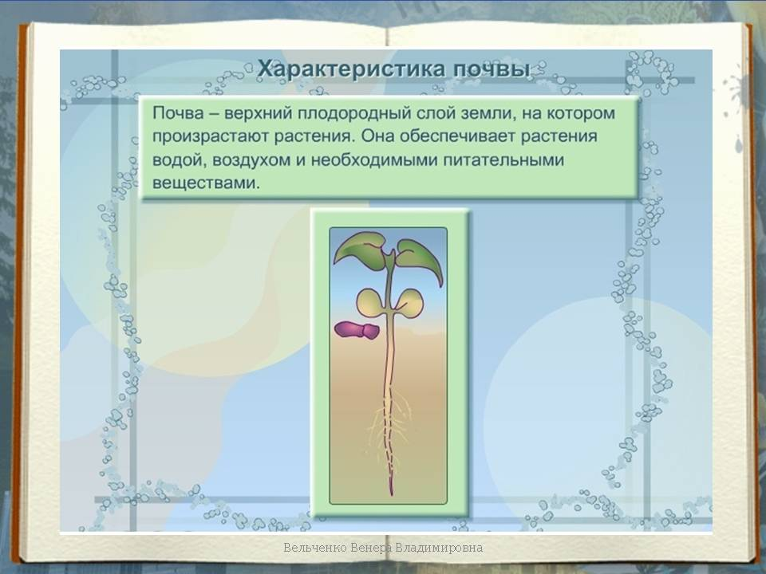

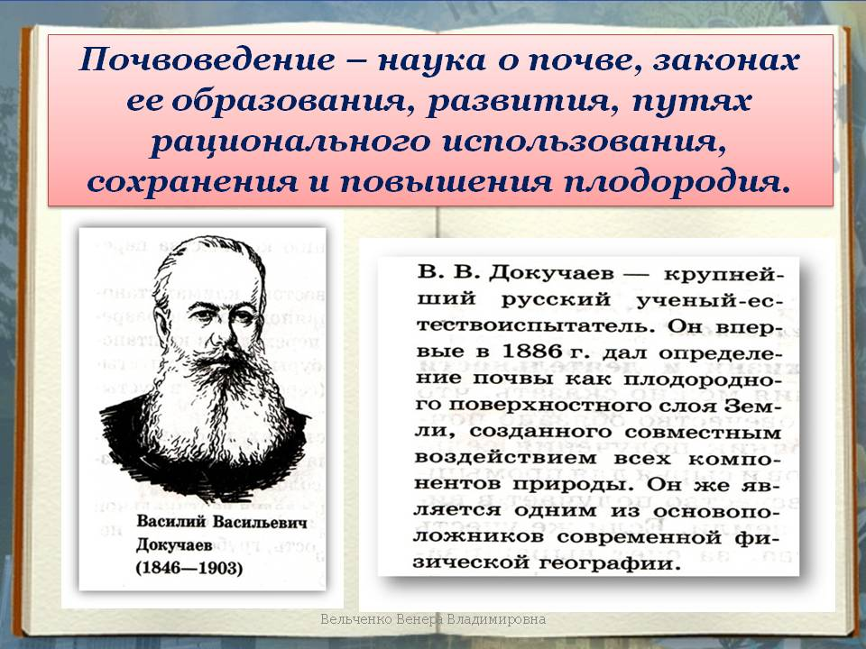

Задание второе. Состав почв
Практическая работа
Изучим состав почвы, работая в четверках.
Темы работы:
1 - Газообразная часть
2 - Твёрдая часть
3 - Жидкая часть
4 - Живая часть

Свойство почвы – Плодородие. Гумус.
Плодородие зависит от количества гумуса в ней.
Рассмотрите рисунок 175 на с. 252 и скажите, а как человек использует почвы?
Поэтому главное свойство почв – плодородие. Какое вещество в почве обеспечивает плодородие? (перегной - гумус)
А что такое перегной? ВЫСТУПЛЕНИЕ РЕБЕНКА «ПЕРЕГНОЙ»
Запишите в карту урока
1. определение гумус - особое органическое вещество, образованное из перегнивших останков живых организмов.
2. Основное свойство почв – плодородие. Самая плодородная почва это чернозем

Задание четвертое. Образование почв.
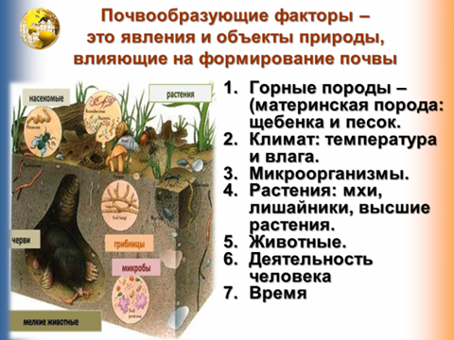
Изучим материал учебника. Прочитайте про себя. Теперь поработайте в парах и составьте план «Этапы образования почвы» в карту урока.
Примерный план:
- Разрушение горных пород
- Образование слоя песка и глины
- Заселение организмами
- Накопление гумуса

Проблемный вопрос.
Слой толщиной в 1 см образуется за 100 лет. На сколько увеличится толщина слоя почвы за человеческую жизнь (75 лет)? Ответы детей.
Проверка по цепочке  1 ряд. Вопрос, а с какой скоростью образуются почвы? (0,5 - 2 см за 100 лет). Зная, что почвы образуются медленно, как надо к ним относиться?

Рефлексия.
«Почва»
1. Как называется способность почвы удовлетворять потребности растений в питательных веществах, воде, воздухе?
Плодородие

2. Что используют растения для питания?
Воду, минеральные вещества, воздух

3. Как называется наука, которая изучает почвы?
Почвоведение

4. Что образуется из остатков умерших растений и животных под действием микроорганизмов и грибов?
Перегной (гумус)

5. Слой земной коры, на котором могут расти растения:
Почва

6. Вещество, повышающее плодородие почвы
Перегной

7. Одна из составных частей почвы:

8. Какая почва самая плодородная?
Черноземы

9. Лучшие защитники почвы от разрушения:
Растения

10. Как называется каменная оболочка Земли?
Литосфера

Домашнее задание.
п.58, проект, сочинение (на выбор) по теме: «Охрана почвы» .

